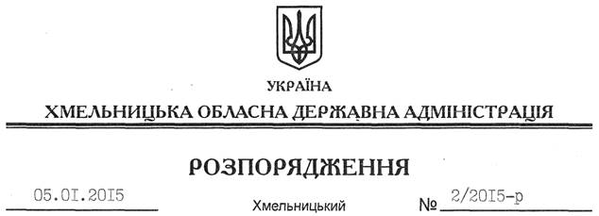

Про внесення змін до розпорядження голови обласної державної адміністрації від 28.10.2014 № 415/2014-р

На підставі статей 6, 39 Закону України “Про місцеві державні адміністрації”, розглянувши клопотання громадянина Паски О.В.:
Внести зміни до розпорядження голови обласної державної адміністрації від 28.10.2014 № 415/2014-р “Про надання дозволу на розроблення проекту землеустрою щодо відведення земельної ділянки водного фонду громадянину Пасці О.В.”, виклавши пункт 1 цього розпорядження у новій редакції:
“1. Надати дозвіл громадянину Пасці Олегу Васильовичу на розроблення проекту землеустрою щодо відведення земельної ділянки водного фонду із земель державної власності загальною площею 68,6095 га, яка розташована за межами населеного пункту на території Кульчинківської та Манівецької сільських рад Красилівського району, з метою подальшої передачі у користування на умовах оренди для рибогосподарських потреб.”

Перший заступник
голови адміністрації О.Симчишин

